Miércoles
23
de marzo

Cuarto de Primaria
Historia

El virreinato de la Nueva España

Aprendizaje esperado: identifica la duración del Virreinato aplicando los términos década y siglo, y localiza el territorio que ocupó.

Énfasis: ubica temporal y espacialmente el Virreinato de Nueva España.

¿Qué vamos a aprender?

Aprenderás que pasó después de la conquista.

En esta sesión conocerás el periodo del Virreinato, específicamente estudiarás el Virreinato de la Nueva España, nombre que dieron los españoles al territorio conquistado que ocupó América Central. Las Antillas, el centro sur de Estados Unidos y filipinas.

Ten a la mano tu libro de texto de la página 110 a la página 115 ya que te servirá de apoyo para esta sesión.

¿Qué hacemos?

Le llamaron Nueva España a ese conjunto de territorios por España, país del que llegaron la mayoría de los conquistadores. Es algo similar a lo que ocurre cuando mamá o papá decide ponerle su nombre a su hija o hijo para tener la sensación de pertenencia, y es lo que los españoles sentían, que estas nuevas tierras les pertenecían.

Primero identificarás el territorio que ocupó el Virreinato de la Nueva España, para esto utilizarás la página 111 de tu libro de texto.

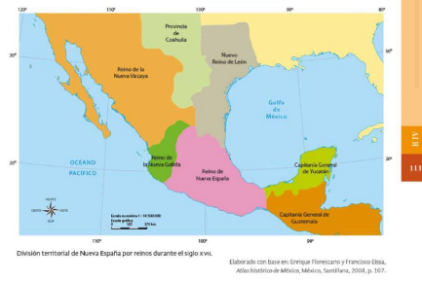
https://libros.conaliteg.gob.mx/20/P4HIA.htm?#page/111

Aquí puedes observar la división territorial por reinos durante el siglo XVll. Recuerda que un siglo equivale a 100 años, y la imagen del territorio de la Nueva España es del siglo XVl es decir del año 1501 al año 1600.

Cómo te darás cuenta el territorio mexicano se ve diferente al actual, la división es otra y los nombres también.

Si lo observas bien podrás identificar los siete reinos que se establecieron en el siglo XVl.

En esta imagen puedes observar que los estados actuales de Zacatecas y Durango representaban la parte norte del Virreinato, que con el tiempo se extendió hacia lo que hoy son los estados de California, Arizona, Nuevo México, y Texas en los Estados Unidos. Hacia el sureste se extendió hasta parte de lo que hoy es Centroamérica.

El territorio era más grande de lo que actualmente es, abarcaba desde Estados Unidos hasta más o menos Guatemala, en el mapa puedes ver que territorios como Yucatán y Guatemala conservaron sus nombres desde esa época hasta la actualidad.

En mayo de 1579 es otorgado el nombre de Nuevo Reino de León en honor a la provincia española de León, para después en el siglo XlX modificar su nombre a Nuevo León.

Como el territorio conquistado por los españoles llegó a ser muy extenso establecieron reinos, capitanías y provincias para gobernarlo, como el Reino de Nueva España, el Reino de Nueva Galicia, el Reino de Nueva Vizcaya, el Nuevo Reino de León, la Capitanía General de Yucatán, la Capitanía de Guatemala y las provincias de Coahuila o Nueva Extremadura.

En las costas dos puertos tuvieron gran actividad, Veracruz en el Golfo y Acapulco en el Pacífico.
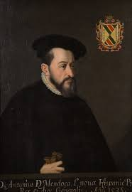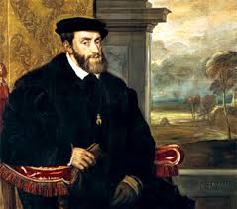
Rey de España Carlos l / Primer Virrey Antonio de Mendoza

El territorio era gobernado por un Virrey, el rey de España Carlos l nombró a Antonio de Mendoza como Virrey de la Nueva España y él lo representaba en los territorios conquistados, era la máxima autoridad.

Para que conozcas más aspectos de la vida cotidiana en el virreinato de la Nueva España observarás un video, es un fragmento de la vida de Juana Ramírez de Asjabe, mejor conocida por su nombre religioso como Sor Juana Inés de la Cruz quien vivió durante en el siglo XVll en la época del virreinato. Sor Juana se enfrentó a condiciones desfavorables, ya que en esa época las mujeres no podían asistir a la escuela, la única forma de tener contacto con el conocimiento académico era ingresar a los conventos.

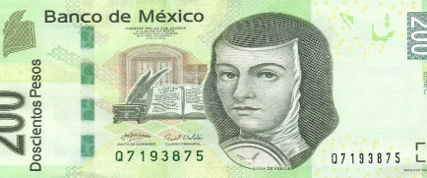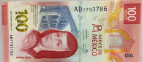

A Sor Juana la puedes ver en los billetes de $200.00 pesos y en los de $100.00 pesos, también en la portada del tu libro de historia, ella es la décima musa mexicana, escritora y poetisa, un gran orgullo para la literatura hispana. Sor Juana Inés de la Cruz es considerada la primer gran poeta hispanoamericana y un ejemplo de fortaleza ante las adversidades que vivió durante esa época.

Pon mucha atención al video, observa la ropa que se usaba en esa época, como se expresaban, la comida y las actividades a las que se dedicaban. Inícialo en el minuto 0:28 y termínalo en el minuto 5:15

- “Capítulo 6 de la serie Juana Inés”
https://youtu.be/gPranNMoHdU

Observaste que a las mujeres se les consideraba inferiores a los hombres, casi no podían hacer nada, se movía en un ambiente de gente con dinero, ya que se ve mucha elegancia en las imágenes, el vestido de mujeres y hombres es hermoso y por lo que transmiten la iglesia tenía el control en la sociedad.

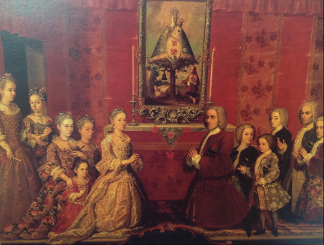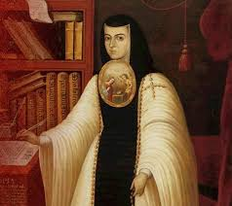

Había muchos lujos y elegancia en las cortes de los virreyes, y la iglesia resguardaba todos los libros de la época y decidía cuál se leía y cuál no. Las mujeres, incluyendo las monjas, no podían acceder a todo el conocimiento; por eso, para Sor Juana Inés de la Cruz mostrar y disfrutar sus habilidades literarias no fue nada sencillo, todo esto se vivía durante el Virreinato.
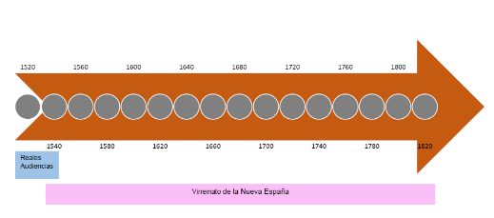

Realiza en tu cuaderno una línea del tiempo, que este dividida en dos secciones una con color azul que diga Reales Audiencias 1527 – 1535 y la otra parte de color rosa con el dato Virreinato de la Nueva España 1535 – 1821 y en la parte de abajo una numeración consecutiva de 20 en 20 años comenzando en 1520 y terminando en 1820.

Las reales audiencias, establecidas desde 1527 eran tribunales encargados de la organización política, jurídica, económica, cultural y social, es decir, el gobierno. También se encargaba de organizar la evangelización de la población indígena, o sea, convertir a la religión católica a todos los indígenas.

Pero en lugar de cumplir estas funciones, los primeros miembros buscaron enriquecerse, por eso se implantó, en 1535, un gobierno virreinal. El virrey fue el presidente de las reales audiencias que funcionaron desde 1535 hasta 1776, posterior a esa fecha la presidió un regente nombrado por el rey.

Pensaron que nombrado un virrey se lograría un gobierno fuerte y respetable, capaz de unificar los territorios descubiertos y de esa forma asegurarse que las riquezas llegaran a la corona española.

Cómo observaste en la línea del tiempo comienza en el año 1520 y la secuencia va cada 20 años, del otro lado tienes los hechos y el primer evento importante se da en el año 1528 con la primera audiencia encabezada por Nuño de Guzmán.

El siguiente acontecimiento es cuando se establece el primer Virreinato de Nueva España y llega el primer virrey Antonio de Mendoza en el año de 1535.

Martín Cortés, hijo de Hernán Cortés planea una conspiración para proclamarse rey de la Nueva España y su conspiración es descubierta en el año 1566.

En el siglo VXll en el año 1609 se da la primera rebelión de esclavos africanos en Veracruz.
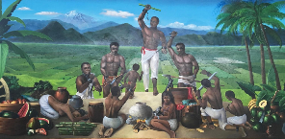

Ellos querían su libertad y pelearon por obtenerla, después de conseguirla fundaron San Lorenzo de los Negros en la zona centro del estado de Veracruz.

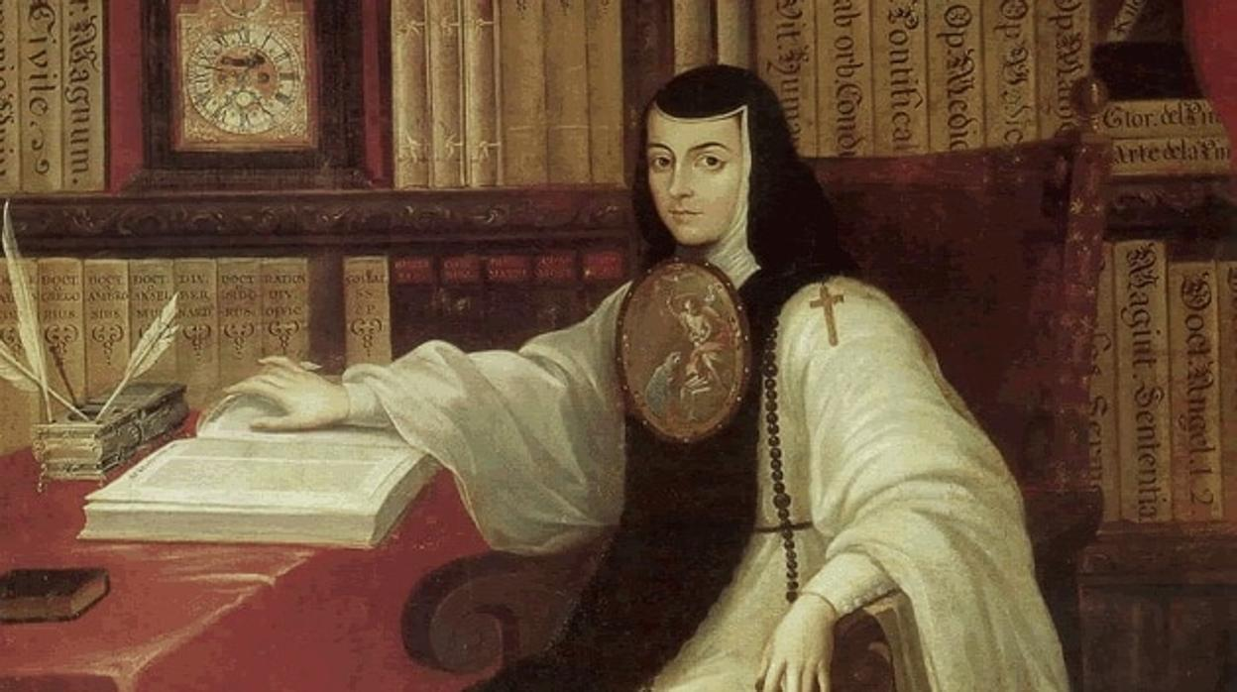

El siguiente evento es muy importante para la literatura hispanoamericana y para la lucha por los derechos humanos en especial de las mujeres, el nacimiento de Sor Juana Inés de la Cruz en el año de 1651 el cual se ubica en el siglo VXll.

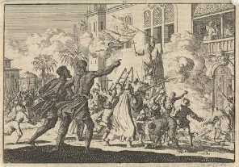

Posterior a esto se da un motín en la ciudad de México debido a la carestía de los alimentos en el año 1692, debido a la plaga del chahuistle que cayó en el trigo.

Esto provocó que recurrieran al maíz, pero sus precios se incrementaron tanto que era casi imposible adquirirlo. En la época prehispánica la presencia de este hongo traía consigo la desgracia, recuerda que la base de su alimentación era el maíz.

¡Buen trabajo!

Gracias por tu esfuerzo.

Para saber más:
Lecturas

https://www.conaliteg.sep.gob.mx/primaria.html

